**ESCUELA NORMAL DE EDUCACIÓN PREESCOLAR**

**Licenciatura en Educación preescolar**

**Ciclo escolar 2019 – 2020**



**​Atención a la diversidad**

**Nombre de la alumna:­­­­­________________________________________**

**Número de lista: _______ Grupo: ____**

**Nombre del trabajo:**

**UNIDAD IV.**

Nombre del docente: ROSA VELIA DEL RIO TIJERINA

Fecha: __________________

|  |  |
| --- | --- |
| TEMA | **UNIDAD DE APRENDIZAJE IV**  **La tarea docente en la construcción de aulas y comunidades educativas inclusivas.** |
| COMPETENCIA A DESARROLLAR Y RASGOS DEL PERFIL DE EGRESO | Diseña propuestas de cambio en contextos escolares que facilitan el desarrollo de aulas inclusivas |
| CRITERIOS DE DESEMPEÑO | La presentación En documento escrito n que reflejará el marco conceptual del trabajo, las evidencias empíricas, las conclusiones del equipo, la propuesta para eliminar las barreras, los recursos a potencializar, reflexiones finales y bibliografía. Señalar una parte del aula, se abra un hipervínculo que lleve al dato empírico observado y su interpretación. |
| ACUERDOS DE EVALUACION | Elaboración del trabajo en forma individual y sistematización de la información  Revisión de rubrica  Presentación de trabajo para portafolio  Presentación en escuela en red |
| PRODUCTO | Presentación en escrito con reflexiones finales del curso donde maneje propuestas de cambio en contextos escolares que facilitan el desarrollo de aulas inclusivas, con fundamento punto metodológico |
| CONDICIONES PARA EL PORTAFOLIO | Se elabora el trabajo, valora, actualizara (portada, trabajo, rubrica y nota reflexiva) y se complementa para subir en escuela en red a portafolio |

Escrito con reflexión personal sobre la actividades aplicadas para favorecer un aula inclusiva

RUBRICA

Escrito con reflexión personal sobre las actividades aplicadas para favorecer un aula inclusiva *Se presentarán la descripción de actividades aplicadas en práctica para favorecer un aula inclusiva.*

Rúbrica: Documentos escritos

CURSO: ____________________________SECCIÓN____________________

NOMBRE: ___________________________________________________________________

FECHA: _____________________________GRUPO: ________________________________

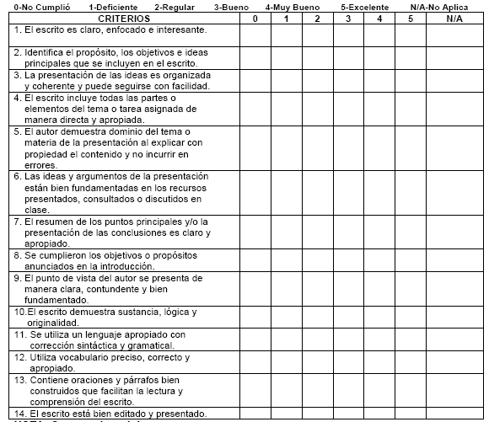

NOTA REFLEXIVA